Correction des exercices du C 4 sur les titrages :

Explication de la relation sur les qtés de matière écrite à l’équivalence :
Essayons d’expliquer cela en prenant un cas simple où les 2 réactifs réagissent mole à mole.
1 A + 1 B ….
A = réactif titrant (placé dans la burette) ; B = réactif titré (placé dans le bécher)
1 mol de A sera représentée par 1 carré
1 mol de B sera représentée par 1 croix

Dessinons des petits carrés dans la burette (représentant le nbre de moles de réactif titrant) et des croix dans le bécher (représentant le réactif titré).
A chaque fois que 1 carré tombe dans le bécher, il neutralise 1 croix. Cela est toujours valable quel que soit le moment du titrage.
Par contre, ce n’est qu’à l’équivalence que le nbre de croix TOTAL sera entièrement consommé et dans ce cas, le nbre de carré versé (= n(réactif titrant)_éq) = n(A)_éq)) sera identique au nbre de croix initialement présent dans le bécher (= n(réactif titré_initial) = n(B)_i).
Ce raisonnement est identique si les nbres stoechiométiques sont différents de « 1 », tout étant question de proportion.

n°7 p 74 :

rappel : soit l’équation générale de titrage suivante avec A = réactif titré et B = réactif titrant.
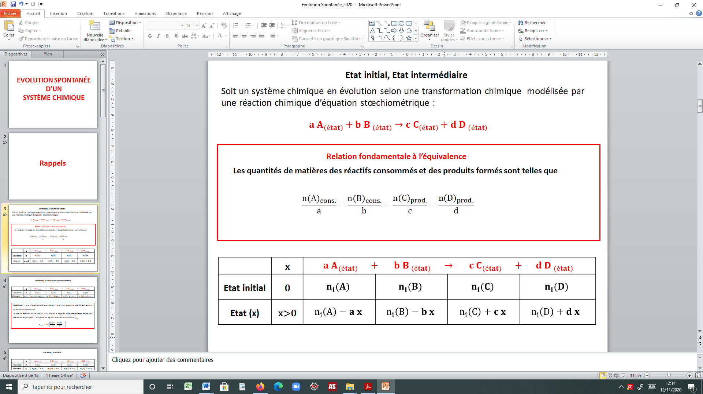

Quel que soit l’instant choisi, on peut toujours écrire que :
Par contre, ce n’est qu’à l’équivalence que l’on peut écrire que n(A)_cons = n(A)_Etat initial puisqu’à l’équivalence, tout le réactif A a été consommé.
Ce n’est donc qu’à l’équivalence que l’on peut écrire :$\frac{n{\left(A\right)}_{Etat initial} }{a}$ = $\frac{n{\left(B\right)}_{versé}à éq}{b}$

Question à se poser : pourquoi cette relation à l’équivalence est celle qu’il faut utiliser ?
car lorsqu’on effectue un titrage, on cherche n(A)_Etat initial et ce n’est qu’à l’équivalence que l’on aura consommé tout le réactif titré A et que l’on pourra donc remonter à la quantité de réactif titré A présente à l’état initial (ce que l’on cherche). Avant ou après l’équivalence, on aura une inégalité ce qui n’est pas intéressant pour ce que l’on cherche.

Schéma à faire :
Burette contient I₂ à C₂ ; équivalence obtenue pour V_{E}
Erlenmeyer contient volume V₁ de sol° de vit C (C₆H₈O₆ dosé) à la concentration C₁ inconnue

n°9 p 74 :

Informations à extraire de l’énoncé :
-la concentration en masse de SO₂ ne doit pas dépasser 210 mg.L⁻¹ ce que l’on peut traduire par
t(SO₂)_vin doit être < 210 g.L⁻¹ pour qu’il soit conforme.
-pour vérifier la concentration en dioxyde de soufre SO₂ on va doser SO₂ qui sera donc le réactif titré (dans un récipient, sous la burette)
-solution titrante de diiode le diiode sera dans la burette
-équivalence obtenue pour 6,1 mL cela correspond au volume de diiode versé pour avoir consommé tout le SO₂ présent dans le vin.

Schéma à faire :
Burette contient I₂ à C₁ ; équivalence obtenue pour V_{E}
Erlenmeyer contient volume V₂ de vin (SO₂ dosé) à la concentration C₂ inconnue en SO₂ ;

Que cherche-t-on ? la valeur expérimentale de la concentration en masse de (SO₂) que l’on notera t₂(SO₂).

On a l’équation de titrage qui est donnée :

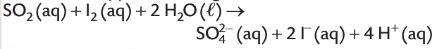

L’idée va être de trouver une relation entre les grandeurs concernant l’entité titrante et titrée.
La relation utile n’est valable qu’à l’équivalence : en effet, ce n’est qu’à l’équivalence que l’on peut dire que tout le SO₂ a été consommé donc ce n’est qu’à l’équivalence que l’on va pouvoir remonter à la qté de SO₂ présente initialement dans le vin : la qté de SO₂ présente initialement dans le vin est égale à la qté de SO₂ consommée à l’équivalence (puisque tout a été consommé à l’équivalence).

A l’équivalence, les réactifs sont introduits dans les PS.

On peut donc écrire que :

Exprimons maintenant les qtés de matières en f° des données de l’énoncé :
on sait de manière générale que dans une solution, n(X) = C(X).V(sol°).

On a donc n₂(SO₂) = C₂.V₂ avec C₂ = concentration inconnue que l’on cherche et V₂ = volume de la sol° de SO₂ = volume de vin contenant donc l’entité SO₂.
On a aussi n_{E}(I₂) = C₁.V_{E}

On en déduit que C₂ = C₁.V_{E} / V₂.
Comme on sait que t(X) = M(X).C(X), on peut donc écrire que t₂ = M(SO₂). C₁.V_{E} / V₂.

AN : les volumes peuvent être laissés en mL puisqu’ils sont présents à la fois au num et au dénominateur.
On a donc t₂ = (32,1 + 2 x 16,0) x 7,80.10⁻³ x 6,1 / 25,0 = 0,12 g.L⁻¹ = 1,2.10² mg.L⁻¹ < 210 mg.L⁻¹ donc le vin est conforme à la législation.

n°11 p 74 :

Schéma à faire :
Burette contient I₂ à C₂ ; équivalence obtenue pour V_{E}
Erlenmeyer contient volume V₁ de sol° S₁ (S₂O₃²⁻ dosé) à la concentration C₁ inconnue en SO₂ ;

A l’équivalence, les réactifs sont introduits dans les PS.
D’après l’équation de la réaction, on peut écrire que n_{E}(I₂) / 1 = n₂(S₂O₃²⁻) / 2.
On remplace n(X) par C(X).(sol°) ce qui donne :

C₂.V_{E} = C₁.V₁ / 2 C₁ = 2.C₂.V_{E} / V₁ et t₁ = M(S₂O₃²⁻).C₁ = M(S₂O₃²⁻).2.C₂.V_{E} / V₁
La solution dont on souhaite contrôler la concentration est 10 fois plus concentrée (puisque S1 a été obtenue après une dilution d’un facteur de dilution F = 10).
On a donc t = F.t₁ = F.M(S₂O₃²⁻).2.C₂.V_{E} / V₁.
AN : t = 175 g.L⁻¹

Evaluons l’incertitude associée à t₁ : u(t) = t.$\sqrt{\left(\frac{u(C2)}{C2}\right)²+ \left(\frac{u(VE)}{VE}\right)²+ \left(\frac{u(V1)}{V1}\right)²}$
C₂ = 0,100 mol.L⁻¹ donc u(C₂) = 0,001 mol.L⁻¹ (on remplace la dernière décimale par « 1 »)
V₁ = 20,0 mL donc u(V₁) = 0,1 mL (on remplace la dernière décimale par « 1 »)
V_{E} = 15,6 mL donc u(V_{E}) = 0,1 mL (on remplace la dernière décimale par « 1 »)

AN : u(t) = 2,25 g.L⁻¹

Ecriture du résultat final :
Règle : afficher u(t₁) avec le même nbre de décimales que t₁ en majorant (arrondissant à l’excès).

t = 175 $± 3$g.L⁻¹

Conclusion : la valeur affichée par le commerçant appartient à l’intervalle de confiance ([172 ; 178]) donc il y a compatibilité entre la valeur expérimentale et la valeur affichée sur le kit.

